Passgenauer Schutz
Wenn in den industriellen Produktionshallen Sicherheit gefragt ist, dann kommen zusätzliche Schutzeinrichtungen zum Einsatz. Die Lösung: Ein für jede Anwendung individuell ausgelegtes und bedarfsgerechtes einbaufertig geliefertes Schutzabdeckungssystem von Arno Arnold
In den Fertigungsstraßen und -hallen der Industriebetriebe kommt der Mensch, der Mitarbeiter schnell an seine Grenzen sowohl seine Körperkraft betrifft als auch den Schutz seiner Person, seiner Gesundheit betreffend. Denn viele Funktionen laufen heute vollautomatisch ab.
Sicherheit in der Automatisierung bedeutet deshalb, an den jeweiligen Anwendungsfall angepasste flexible Schutzabdeckungen zu verwenden. Das gilt für Werkzeugmaschinen ebenso, wie in den Montagestraßen der Autobauer. Hier beispielsweise sichern Faltenbälge die Mitarbeiter an den Montageeinheiten vor Klemmverletzungen an höhenverstellbaren Hubtischen. Da diese Schutzhüllen rundherum geschlossen sind, verhindern sie zudem, dass sich Gegenstände oder Schmutz ansammeln.

In modernen Dreh- und Fräszentren geht’s buchstäblich rund. Türen, Sichtfenster, Umhausungen und Schutzabdeckungen müssen da nicht nur Spänehagel dauerhaft standhalten. Die Schlagworte heißen auch hier Schutzabdeckungssysteme oder flexibler Maschinenschutz.
Flexible Konzepte für den Maschinenschutz
Vor diesem Hintergrund bieten Arnold-Abdeckungen sicheren Schutz für Menschen und Maschinen. Diesbezüglich sprach ich mit der Arno Arnold Geschäftsführerin Simone Weinmann-Mang und dem Leiter Konstruktion und Entwicklung Thomas Kreutzer, über modernen Maschinenschutz.
Auf meine erste Frage „Worin liegt das Arnold-Geheimnis einer guten Schutzabdeckung“ erklärte mir Simone Weinmann-Mang: „Einfach nur Bleche biegen, das ist heute wirklich keine Kunst mehr. Aber daraus alleine entsteht eben auch noch keine Schutzabdeckung, die maximalen Kundennutzen bietet. Dazu braucht es einiges mehr. Wir verstehen uns als Berater, Entwicklungspartner, Projektbegleiter und Servicedienstleiter. Erst diese Kombination bietet unseren Kunden viele Zusatznutzen.“

Das Schutzelement Faltenbalg
Der Faltenbalg ist eine höchst wirkungsvolle Komponente, einsetzbar als Schutzabdeckung in unzähligen Funktionsbereichen. Thomas Kreutzer erklärte das Prinzip so: „Der Faltenbalg entspricht immer noch der Idee einer längenveränderlichen Abdeckung zum Schutz hochwertiger Maschinenelemente. Zu sehr beliebten Arnold-Entwicklungen gehören die Überecklösungen Wings und Curvelet. Damit können Eckbereiche durchgehend geschützt werden, ohne merkliche Spannungen in den Blechen. Ausserdem verbessern sie das Gesamtbild der Maschine durch ihr formschönes Design“
Schutzsysteme mit und ohne Faltenbalg
Strapano heißt eines der aktuellen Beispiele für passgenaue Schutzverkleidungen. Die Entwicklung bietet alle Vorteile einer Abdeckung mit Teleskopblechen, verzichtet im Aufbau aber vollständig auf einen Faltenbalg.
Konstruktionsleiter Kreutzer nahm mich mit auf eine kleine Reise ins Innere dieses Produktes: „Im Vergleich zu marktüblichen Faltenbälgen spart Strapano beim Zusammendruck um bis zu 30% Platz ein. Es besteht aus Federstahl, Trägermaterial und den aus einem eigensteifen, thermoplastischen Elastomer gefertigten Funktionselementen, die einen hohen Anpressdruck der Teleskopbleche gewährleisten. Vergleicht man die robuste Leichtbauweise von Strapano mit der massigen Ausführung einer Teleskopstahlabdeckung können bis zu 90% an Eigengewicht eingespart werden. Daraus resultiert eine höhere Dynamik und Genauigkeit im Bearbeitungsprozess.“
Doch jetzt kommt`s noch besser, meinte Kreutzer und wies auf Elegano hin: „Ein neues Angebot aus unserer Produktlinie der faltenbalgfreien Schutzabdeckungen, bestechend durch Faktenwie z.B. nochmalige Reduzierung des L_{min} um mehr als 20%. Das Markante daran: Die Bautiefe – also das Maß senkrecht zur Bewegungsrichtung – ist ebenfalls um bis zu 15 mm reduziert.
Das neue Schlankheitskonzept dieser Schutzabdeckung bietet viele Vorteile: Die zu bewegenden Massen sind kleiner und die Vorspannung auf der Abstreiflippe des Teleskopbleches wird nur bei Bedarf erzeugt. Das erhöht die prozesssicher erzielbare Beschleunigung der Achsen, verbessert das Fräsergebnis und spart Energie.“
Vorhandenes Licht in den Bearbeitungsraum der Maschine lassen
Aber Arnold wäre nicht das Unternehmen von heute, wenn es da nicht ständig etwas Neues zu entdecken gäbe. Mein besonderes Interesse fand heute das Panorama-Dach!

Simone Weimann-Mang erklärte dazu: „Wir setzen dies durch die freitragende, transparente Dachabdeckung Roover um. Damit gibt es eine lichtoffene Dachabdeckung für große Tragweiten, die sich insbesondere für spanende Werkzeugmaschinen mit mobiler Traverse empfiehlt. Das ermöglicht dem Anwender neben dem ergonomischen Nutzen auf lange Sicht auch noch die Einsparung von Kosten für den Betrieb und die Instandhaltung .“
Fix & Finish - kompletter Maschinenschutz
Und dann erzählte mir die Geschäftsführerin bei einer Tasse Kaffee noch von Fix & Finish: „Schutzabdeckungs-Komplettsystemen dieser Marke werden als Gesamtkonstruktion montagegerecht als Einheit geliefert und betriebsbereit in die Werkzeugmaschine montiert. Schon bei der ersten Konzeption binden Maschineningenieure gerne das F&E Team von Arnold ein. Danach konzipieren, konstruieren und konfektionieren wir Fix & Finish-Systeme als Maschinenschutz. Dieses „Rund-um-sorglos „-Paket wird z.B. als Maschinenrückwand just-in-time angeliefert. Das spart unseren Kunden Logistik- und Lagerkosten.“

Anwender-Meinung
Und was sagen die Kunden dazu? Mittlerweile haben z.B. die Konstrukteure von Satisloh mit Arnold gemeinsam die Schutzabdeckungen von fünf Maschinentypen auf die Montage von Fix & Finish-Lösungen umgestellt. Produktentwickler Joachim Diehl: „Die von Arnold gelieferten Systeme erfüllten alle unsere Erwartungen. Seit der Einführung gab es keine Reklamation. Besser geht es nicht.“

Nach Aussage von Andreas Bernt, Entwicklungsleiter bei TBT, Dettingen hat die von Arnold komplett einbaufertig gelieferte Fix & Finish-Lösung „ad hoc alle Anforderungen erfüllt. „Die Schutzabdeckung kam pünktlich an, wurde von uns ausgepackt und war in Rekordzeit eingebaut. Sie hat perfekt gepasst und funktioniert bestens.“

Fazit
Stellt sich mir zum Schluss nur noch die Frage: „Wenn der Maschinenschutz mal fehlt oder falsch ist, was dann?“ Egal welcher Industriebereich, ob Fahrzeugbau, Werkzeugmaschinenproduktion, Medizin- oder Lasertechnik, es gilt immer das gleiche: Um ein Worst-Case-Szenario nicht Realität werden zu lassen resultiert daraus die Notwendigkeit einer optimal zugeschnittenen Schutzabdeckung für die Maschine, die zuverlässig, dauerhaft und passgenau arbeitet. Denn wirklich effektive Arbeit findet eben nur an gut geschützten Maschinen statt.

1 Bild
Individuelle Schutzabdeckungen für hohen Kundennutzen.

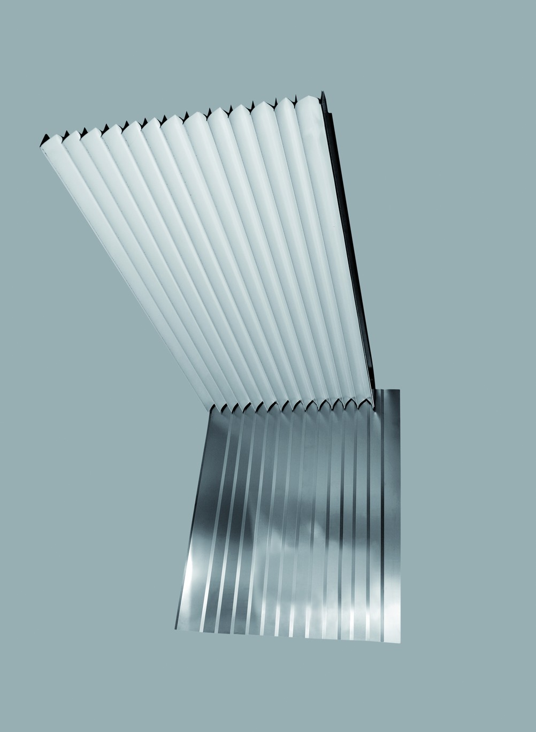
2 Bild Joachim Diehl: Die von Arnold gelieferten Systeme erfüllten alle unsere Erwartungen
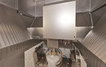

3. Bild
Andreas Bernt: „Die Schutzabdeckung kam pünktlich an, wurde von uns ausgepackt und war in Rekordzeit eingebaut“

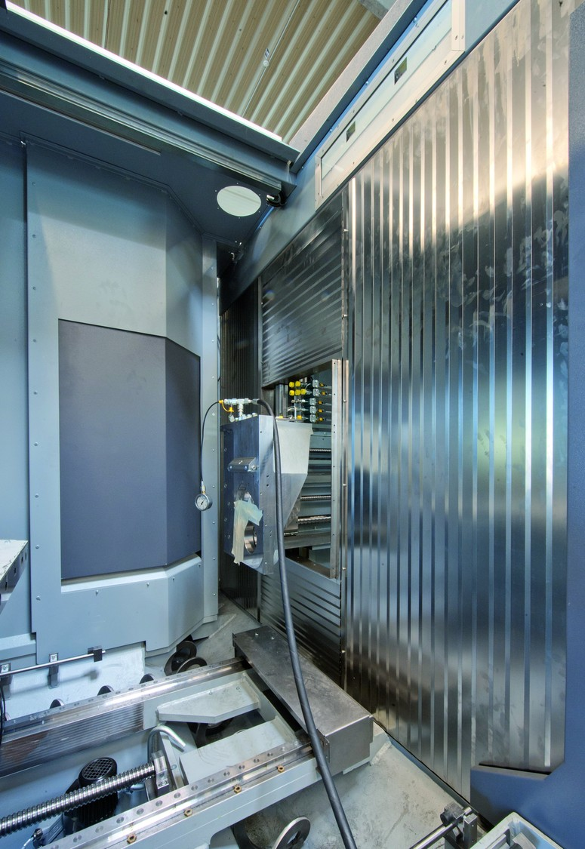
4.Bild
Der Lmin ( „Blockmaß“ der zusammengefahrenen Bleche) ist bestechend gering. Dadurch schenkt Strapano den Maschinenentwicklern zusätzlichen Platz. Beliebt für Maschinen in Kompaktbauweise

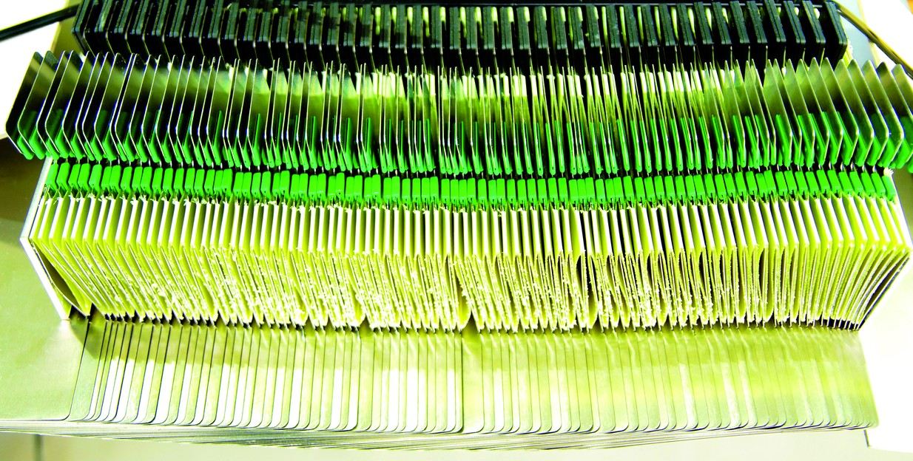

5. Bild
Arno Arnold liefert individuell optimierte Abdeckungssysteme Fix&Finish just in time, funktionsgeprüft und zu Preisen, die unterm Strich fast immer deutlich günstiger sind, als Eigenentwicklungen oder die Verwendung von Standardabdeckungen.
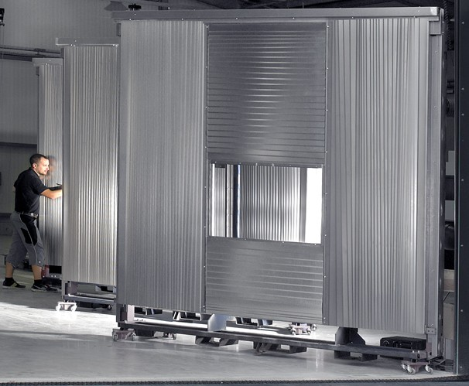

Autor:Dipl.-Ing. Ullrich Höltkemeier, freier Journalist, Würzburg

Leseranfragen:  Arno Arnold GmbH  Bieberer Straße 161  D-63179 Obertshausen | Simone Weinmann-Mang  Tel.: +49(0)6104-4000-0  Fax: +49(0)6104-4000-99  info@arno-arnold.de

